Tkinter

Exercices :
Créer 4 carrés disposés ainsi, de façon à pouvoir modifier leur dimension en ne modifiant qu’une variable. |  | Dimension inférieure
Créer autant de carrés que souhaités, disposés ainsi. La taille pourra être modifiée.  Indice : utiliser une boucle « pour » | 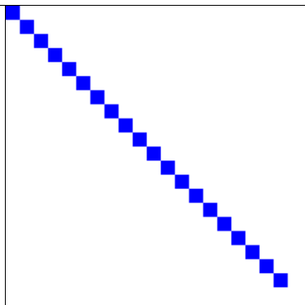
Créer la première ligne d’un damier.  La taille et le nombre des carrés devront pouvoir être changés. | 
Créer une frise de ce type. Les grands carrés sont deux fois plus longs que les petits. | 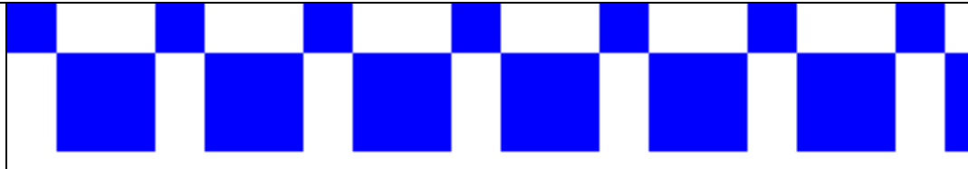
Créer un damier classique 10x10 en 5 lignes de code.
Indice : utiliser deux boucles « pour » imbriquées.

